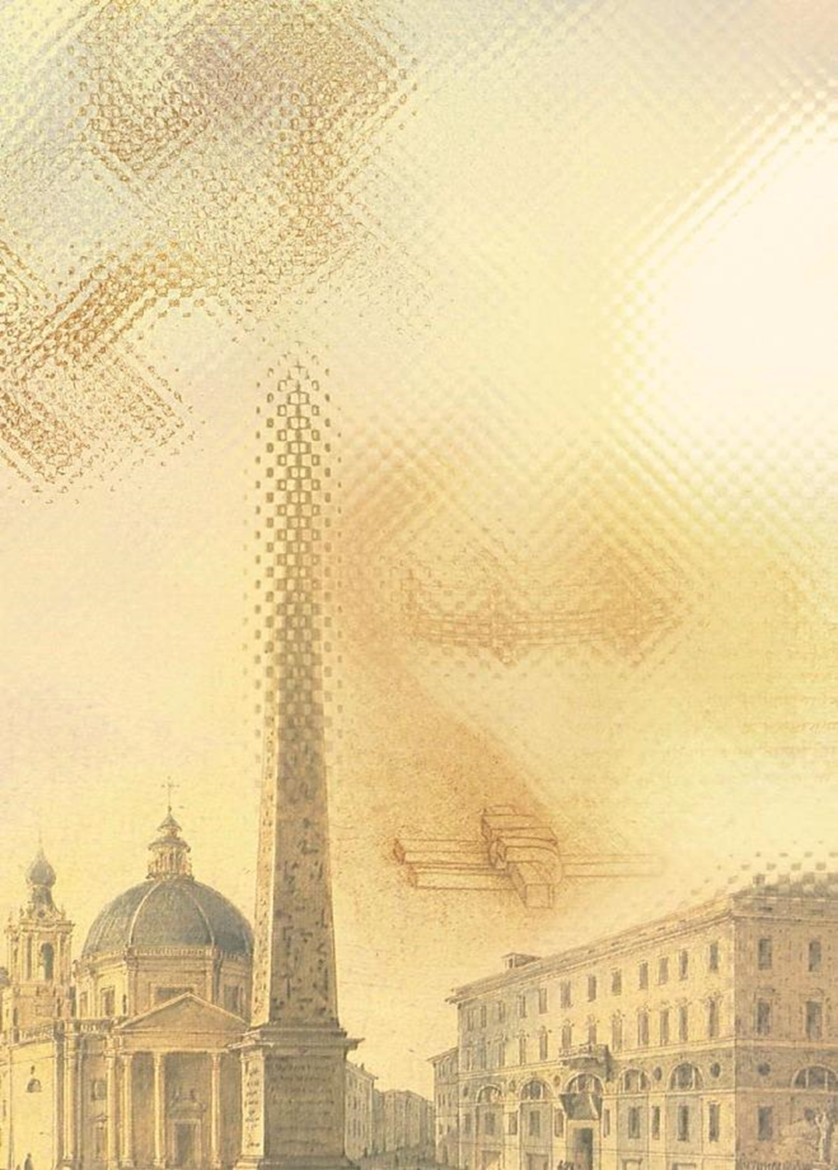
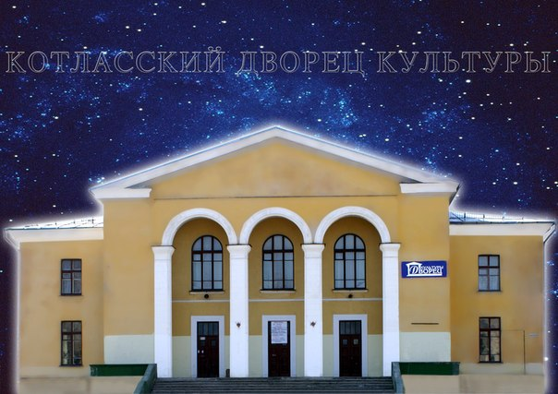
Выставка художника
Сергея Никандровича
Сюхина
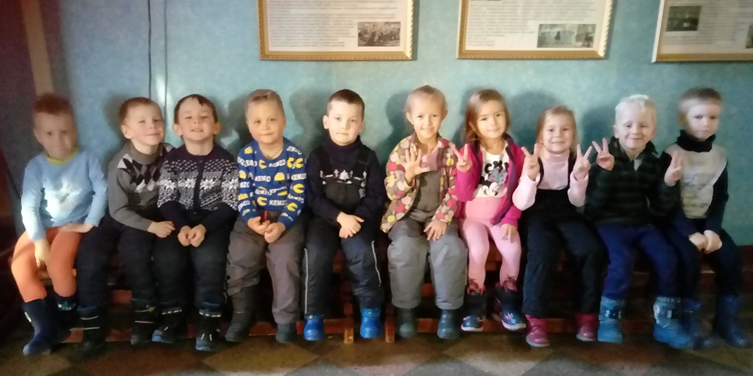
«Врата памяти»

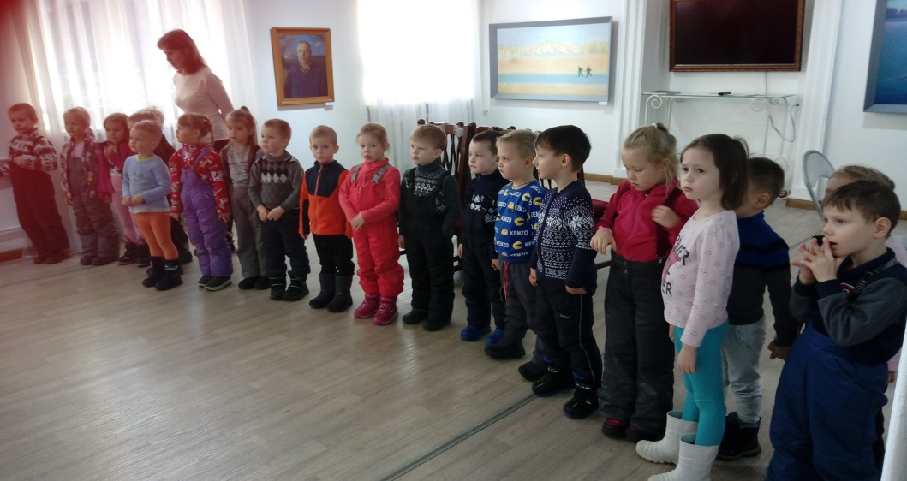

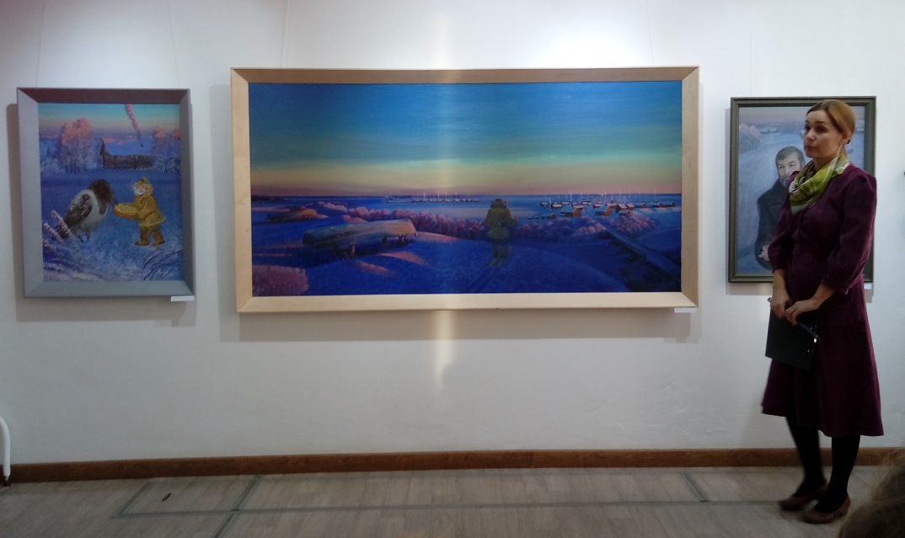
Для чего нужны музеи?
Чтобы знанья нам
давать,
Посещая их, мы будем
Обо все на свете знать:
Быт, религия, искусство
И история Земли,
Открываются музеи,
Чтоб узнать мы все
могли.
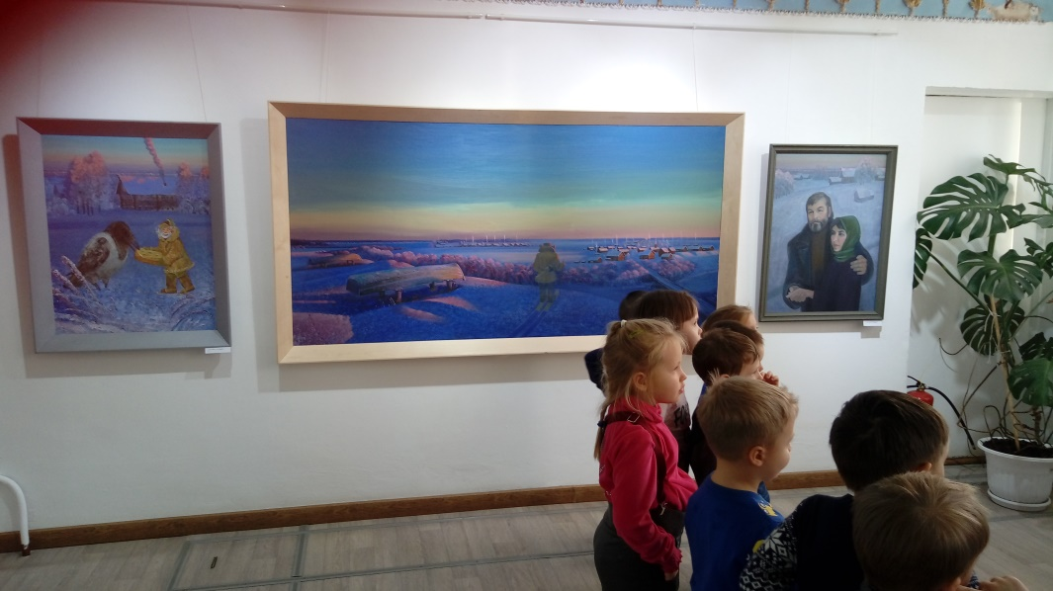
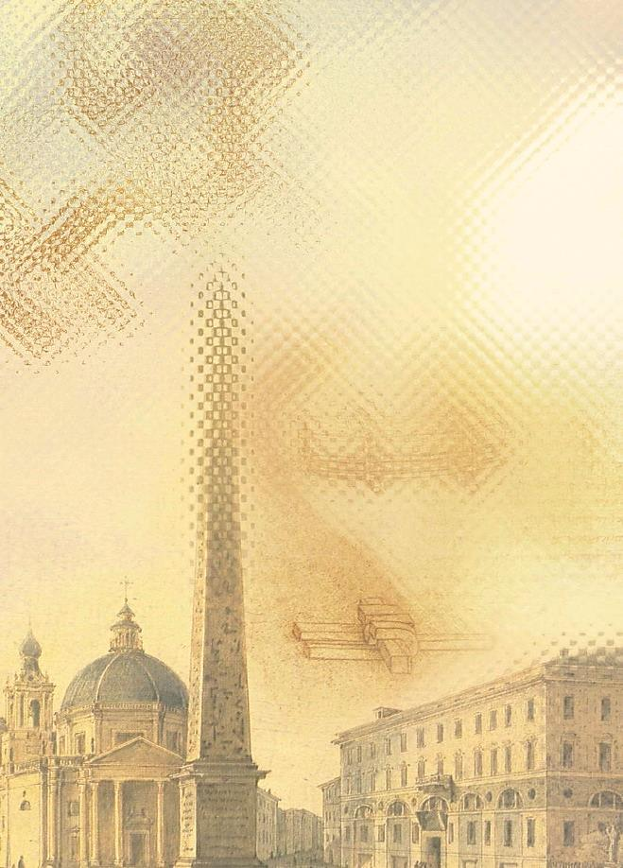
Тени прошлого у вас
По музеям бродят,
Словно за руку людей
В прошлое уводят!

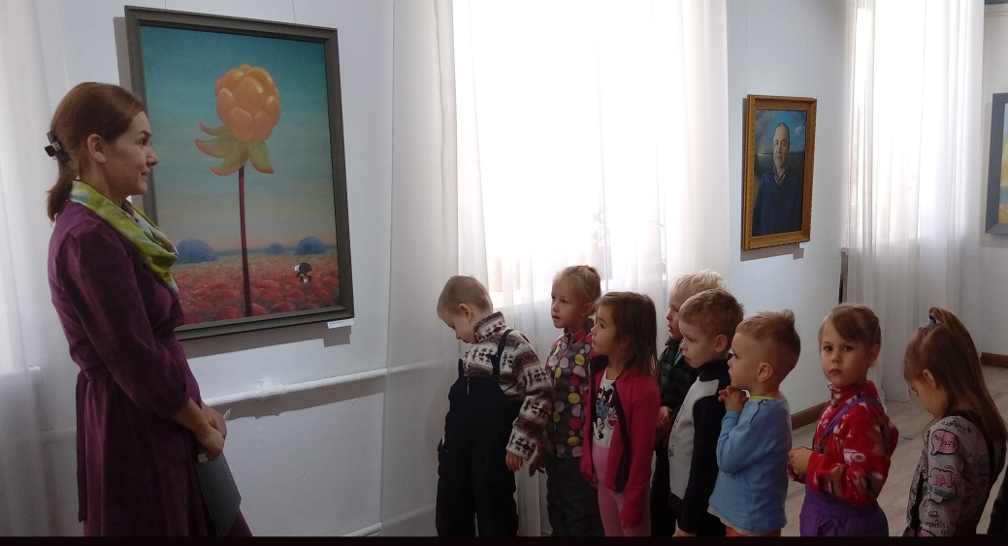
Нам в музее интересно,
Что увидим — неизвестно,
Станем всё мы изучать,
Будет всё запоминать.
Вдоль по залам, всё
вперед
Поведёт экскурсовод,
Экспонаты нам покажет,
И детально всё расскажет.
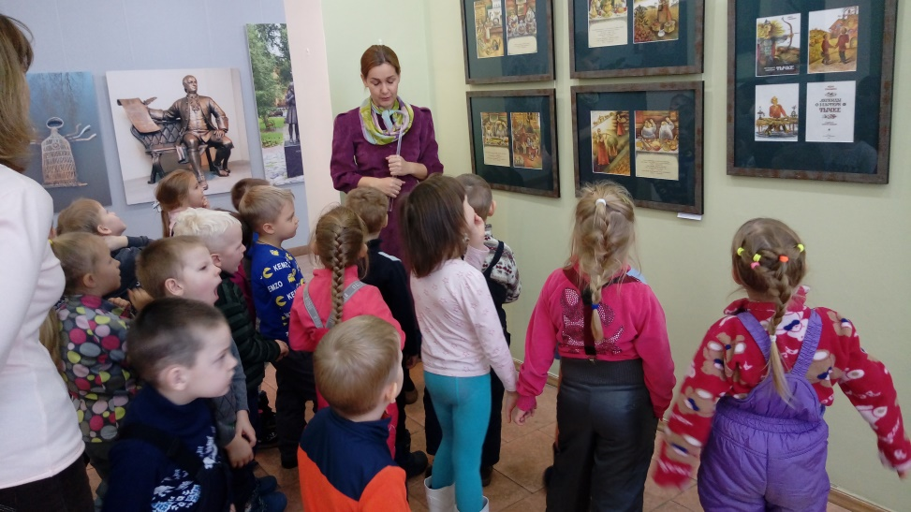
Чтобы вещи, не старея,
Ни один лежали год,
Выставляют их в музеях
И глядит на них народ.
В тишине музейных залов
(Помнить все о том должны)
Выставляется немало
Ценных фактов старины.

